Marche Film Commission a Berlino per incontri istituzionali, di networking e per la proiezione in anteprima internazionale del documentario “Andrea Moda Formula – La scuderia più folle di sempre”
Si chiude con un importante riscontro internazionale la 74ª Berlinale per Fondazione Marche Cultura e la sua Marche Film Commission che con la proiezione del documentario “Andrea Moda Formula – La scuderia più folle di sempre” ha coinvolto e divertito il pubblico internazionale del Festival di Berlino.
Di particolare interesse per il mercato nazionale, l’edizione 2024 del Festival Internazionale del Cinema di Berlino e dell’European Film Market, appena conclusosi, hanno visto l’Italia come “Country in Focus”, mettendo l’industria cinematografica italiana sotto i riflettori e permettendo numerosi momenti di networking con produttori, distributori, investitori ed esperti del settore.
Tanti gli incontri istituzionali dedicati al settore: dall’appuntamento in Ambasciata Italiana a Berlino, organizzata dall’Ambasciatore Armando Varricchio per celebrare il cinema nazionale, alla presentazione dei talenti italiani del futuro del cinema con “Celebrating Connections”, evento organizzato dal MiC e da Cinecittà con la partecipazione della Sottosegretaria alla Cultura con delega al Cinema Lucia Borgonzoni e alcune star nazionali emergenti, oltre al consueto appuntamento di networking internazionale “Cappuccino with the Italians” organizzato dall’associazione Italian Film Commissions.
In tale favorevole contesto, Marche Film Commission ha presentato "Andrea Moda Formula - la scuderia più folle di sempre" in presenza di pubblico internazionale all’interno del Gropius Bau Cinema, nella principale location del Market. Il progetto degli autori e registi marchigiani Massimiliano Sbrolla, Cristiano Coini e Giordano Viozzi racconta l’incredibile avventura della scuderia di Formula 1 "Andrea Moda" che negli anni '90, da un piccolo paese in provincia di Fermo, Monte San Pietrangeli, si avventurò nel grande Circus automobilistico mondiale. La docu-serie è stata proiettata ieri 20 febbraio negli spazi dell’European Film Market in presenza di Giordano Viozzi e del presidente di Fondazione Marche Cultura Andrea Agostini ricevendo un positivo riscontro dalla platea internazionale proprio perché il documentario racconta una vicenda poco nota ma che coinvolge protagonisti conosciuti in tutto il mondo con Nigel Mansell, Bernie Ecclestone e Stefano Domenicali. L’opera, completata nell’autunno 2023 e sostenuta da Regione Marche e Marche Film Commission - Fondazione Marche Cultura (Bando produzioni audiovisive regionali 2022-2023), era già stata presentata l'anno scorso da MFC alla Mostra Internazionale d'Arte Cinematografica di Venezia, insieme ad altri lavori regionali "work in progress".
“Essere a Berlino significa partecipare a uno degli appuntamenti più importanti del cinema europeo dove poter mostrare i progetti e le attività che portiamo avanti per far uscire il cinema delle Marche dai confini regionali e nazionali. Ricevere qui un così entusiasta riscontro – afferma Andrea Agostini, presidente di Fondazione Marche Cultura - è una grande soddisfazione per noi, segno che la strada che abbiamo iniziato a percorrere partendo proprio da Berlino l’anno scorso, è quella giusta da perseguire. Abbiamo portato un prodotto di qualità, coinvolgente, una storia unica che racconta la nostra terra e sa farlo in maniera sorprendente anche a un pubblico internazionale come quello della Berlinale. Un plauso ai registi che hanno saputo cogliere le sfumature più divertenti e curiose di una vicenda poco nota ma entusiasmante, dandole il peso che merita nella storia della Formula 1.”
Massimiliano Sbrolla, Cristiano Coini e Giordano Viozzi, autori e registi della docu-serie hanno così commentato l’evento: “Siamo veramente soddisfatti di questa esperienza alla Berlinale. Un pubblico curioso è restato incollato allo schermo per le oltre due ore di proiezione sorridendo, stupendosi e commuovendosi nel conoscere la storia del team più folle e sgangherato della storia della Formula Uno. Una docu-serie destinata a emozionare anche chi non è appassionato di motori, poiché è una storia di vita incredibile. Ringraziamo la Marche Film Commission e la Fondazione Marche Cultura per l'opportunità dataci: mostrare il proprio lavoro ad una platea internazionale, con addetti ai lavori e buyer molto interessati rappresenta un nuovo slancio per il percorso che questa mini-serie di 3 puntate sta affrontando".

“Abbiamo segnato un altro importante successo internazionale con la partecipazione a Berlino e la presentazione in anteprima mondiale del documentario sull’Andrea Moda Formula – commenta Francesco Gesualdi, responsabile di Marche Film Commission. È una grande soddisfazione per noi poter ottenere un riscontro così positivo da parte di una platea di addetti del settore, significa che il progetto è vincente e meritevole di essere promosso anche al di fuori dei confini regionali. Operazione questa che cerchiamo di mettere in atto per tutte le innumerevoli opere di valore che vengono prodotte nella Marche e che meritano di essere scoperte e apprezzate anche all’estero.”
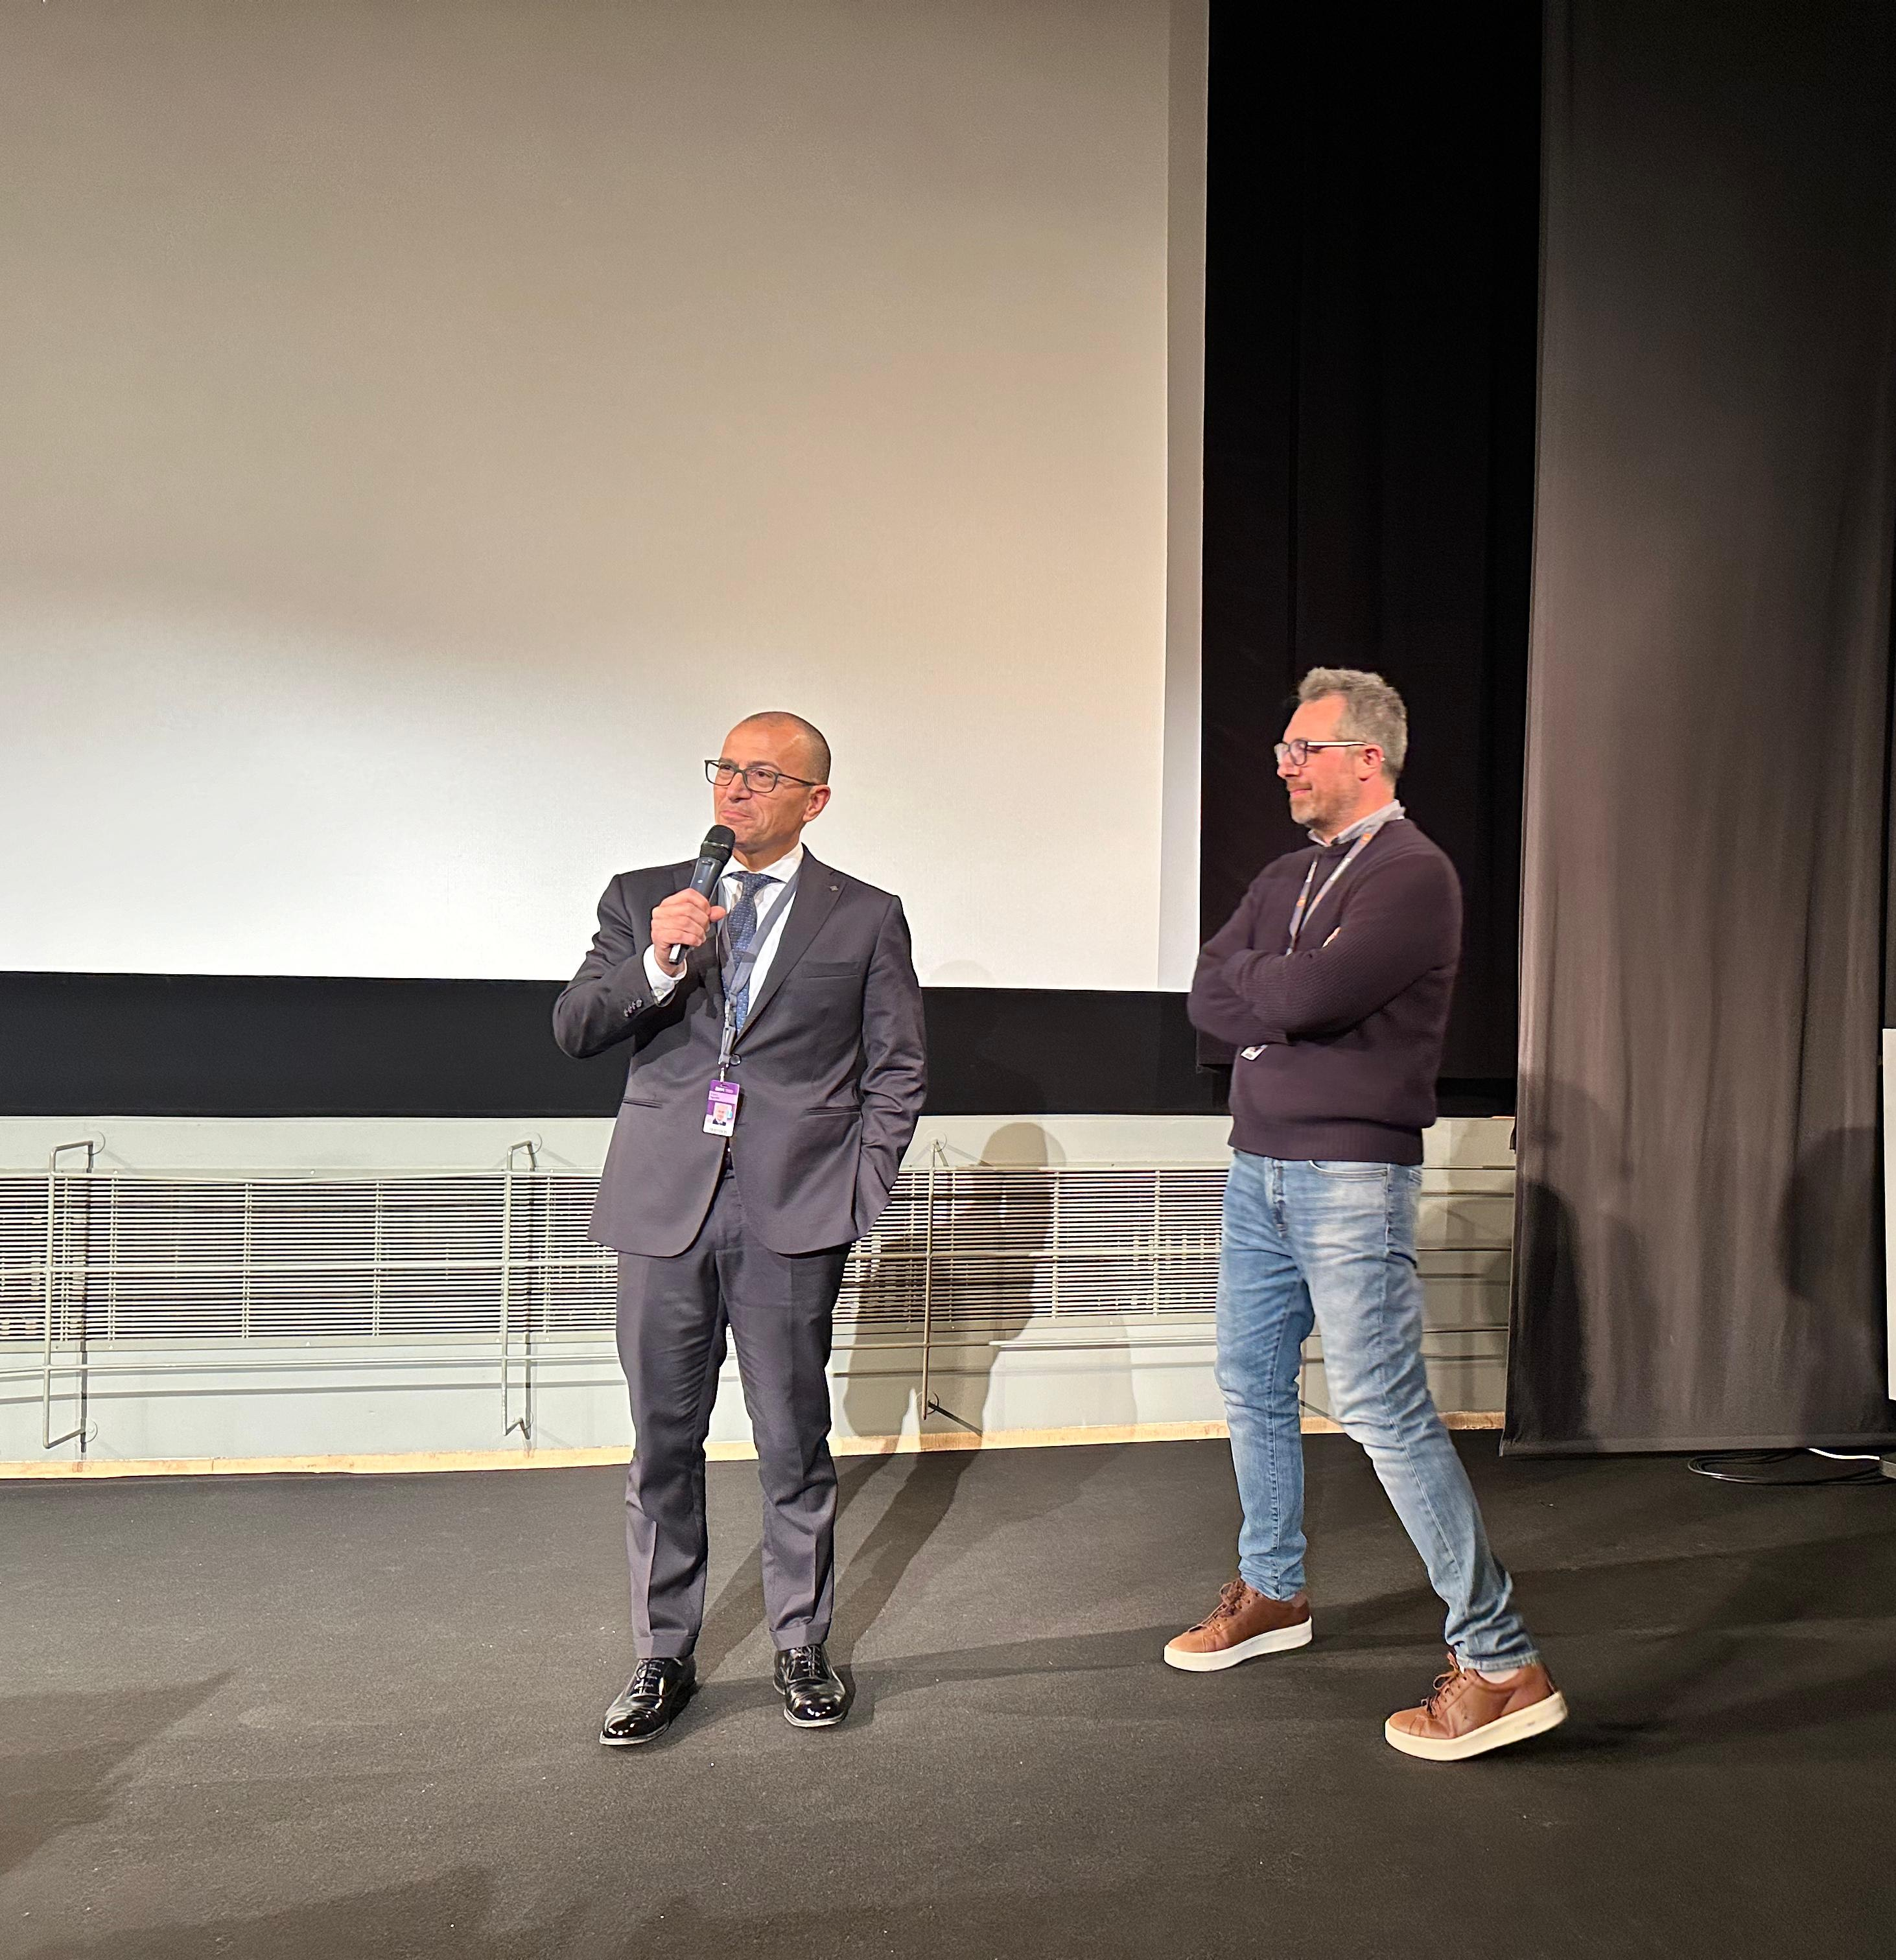
Presidente di Fondazione Marche Cultura Andrea Agostini, Giordano Viozzi uno dei registi di “Andrea Moda Formula – la scuderia più pazza di sempre” all’anteprima della proiezione.
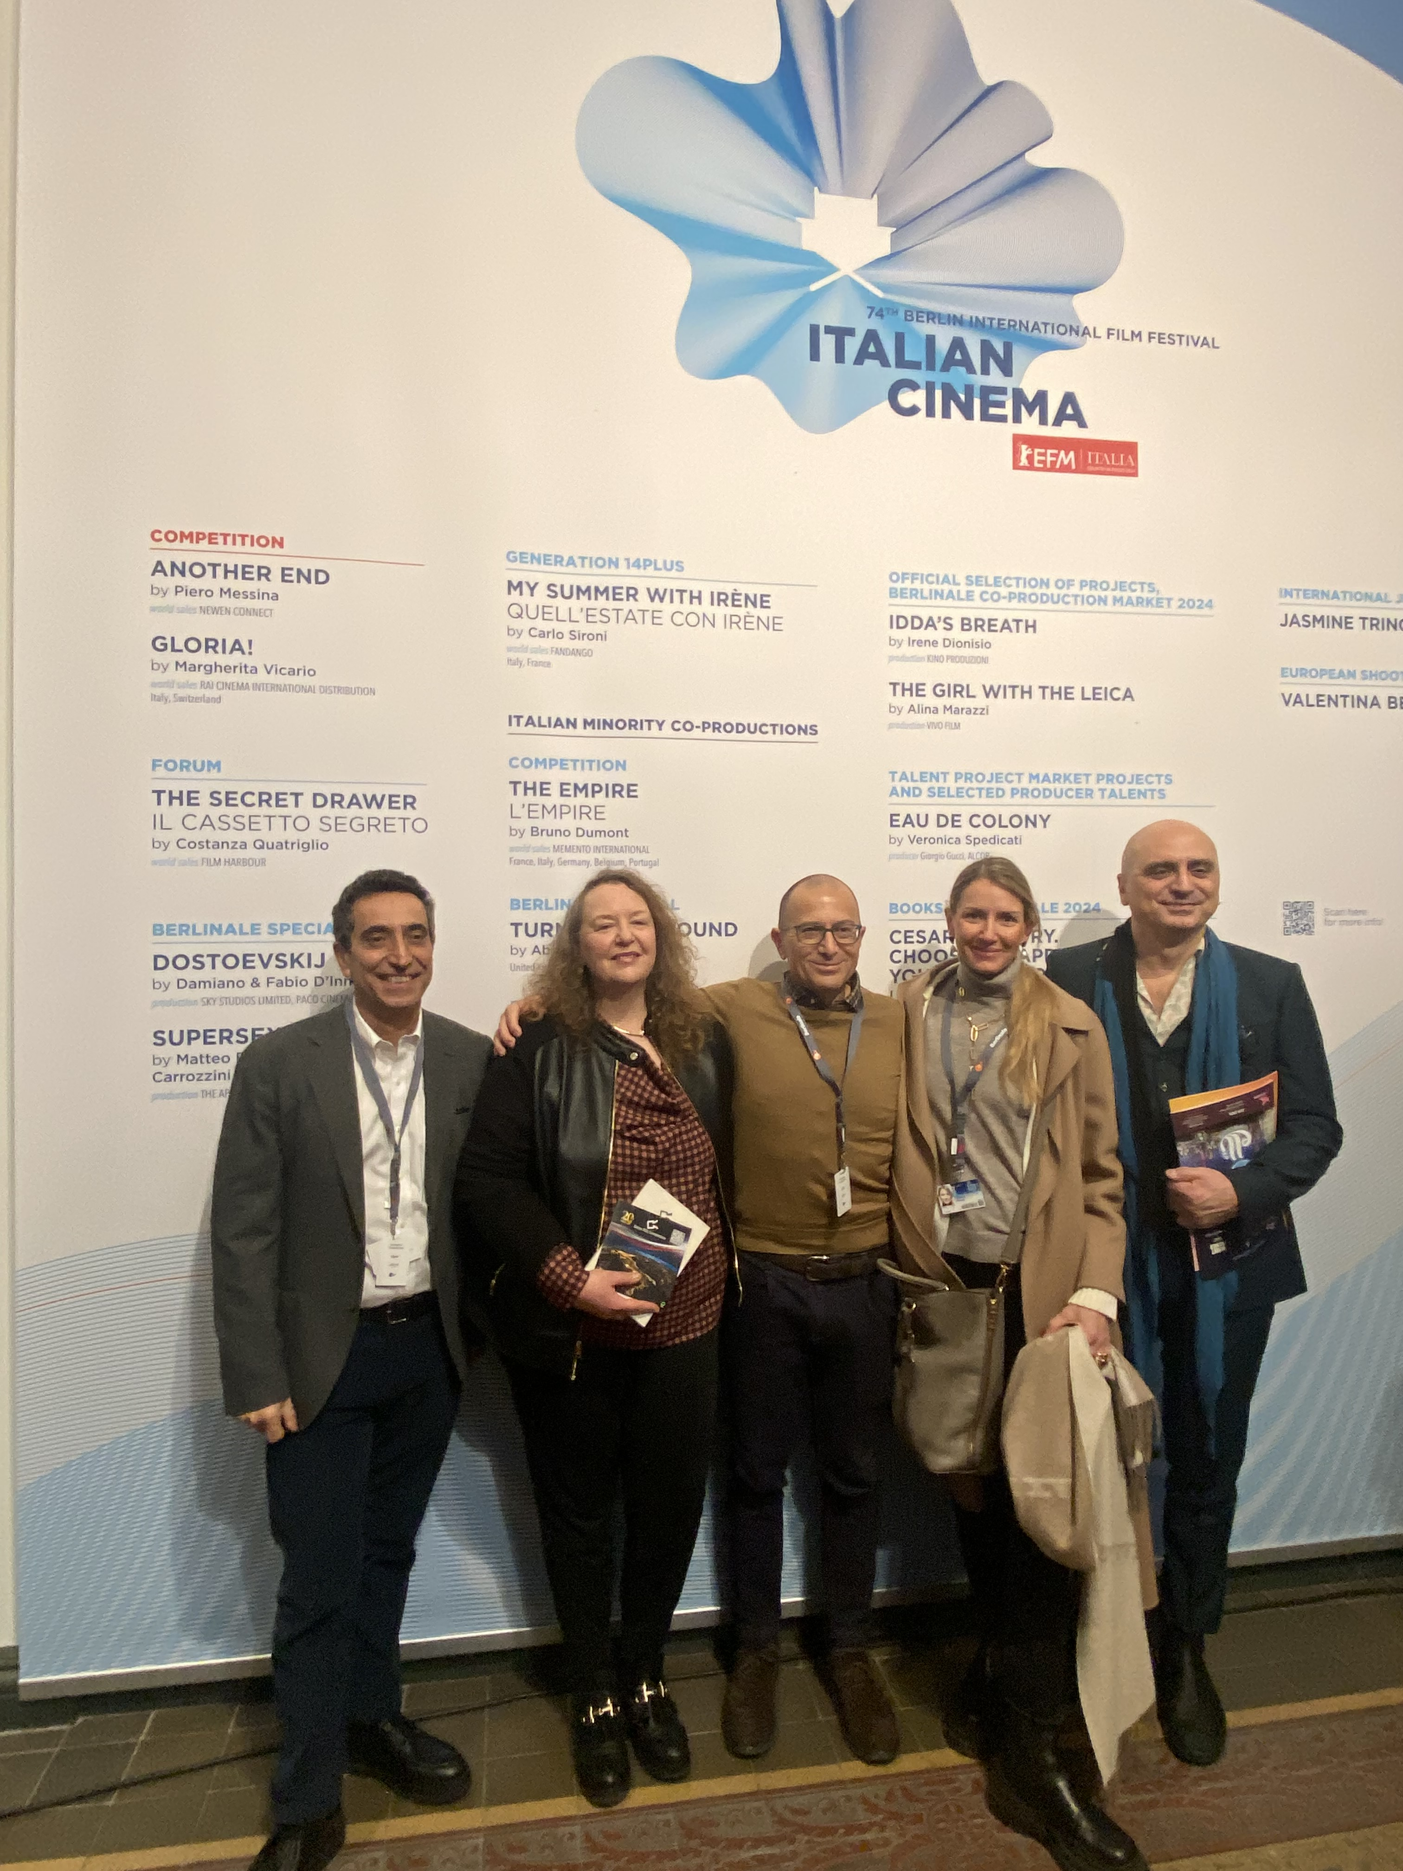
Direttore Campania Film Commission Maurizio Gemma, Direttrice Roma Lazio Film Commission e Presidente Italian Film Commissions Cristina Priarone, Presidente Fondazione Marche Cultura Andrea Agostini, Presidente Torino Piemonte Film Commission Beatrice Borgia, Direttore Torino Piemonte Film Commission Paolo Manera.
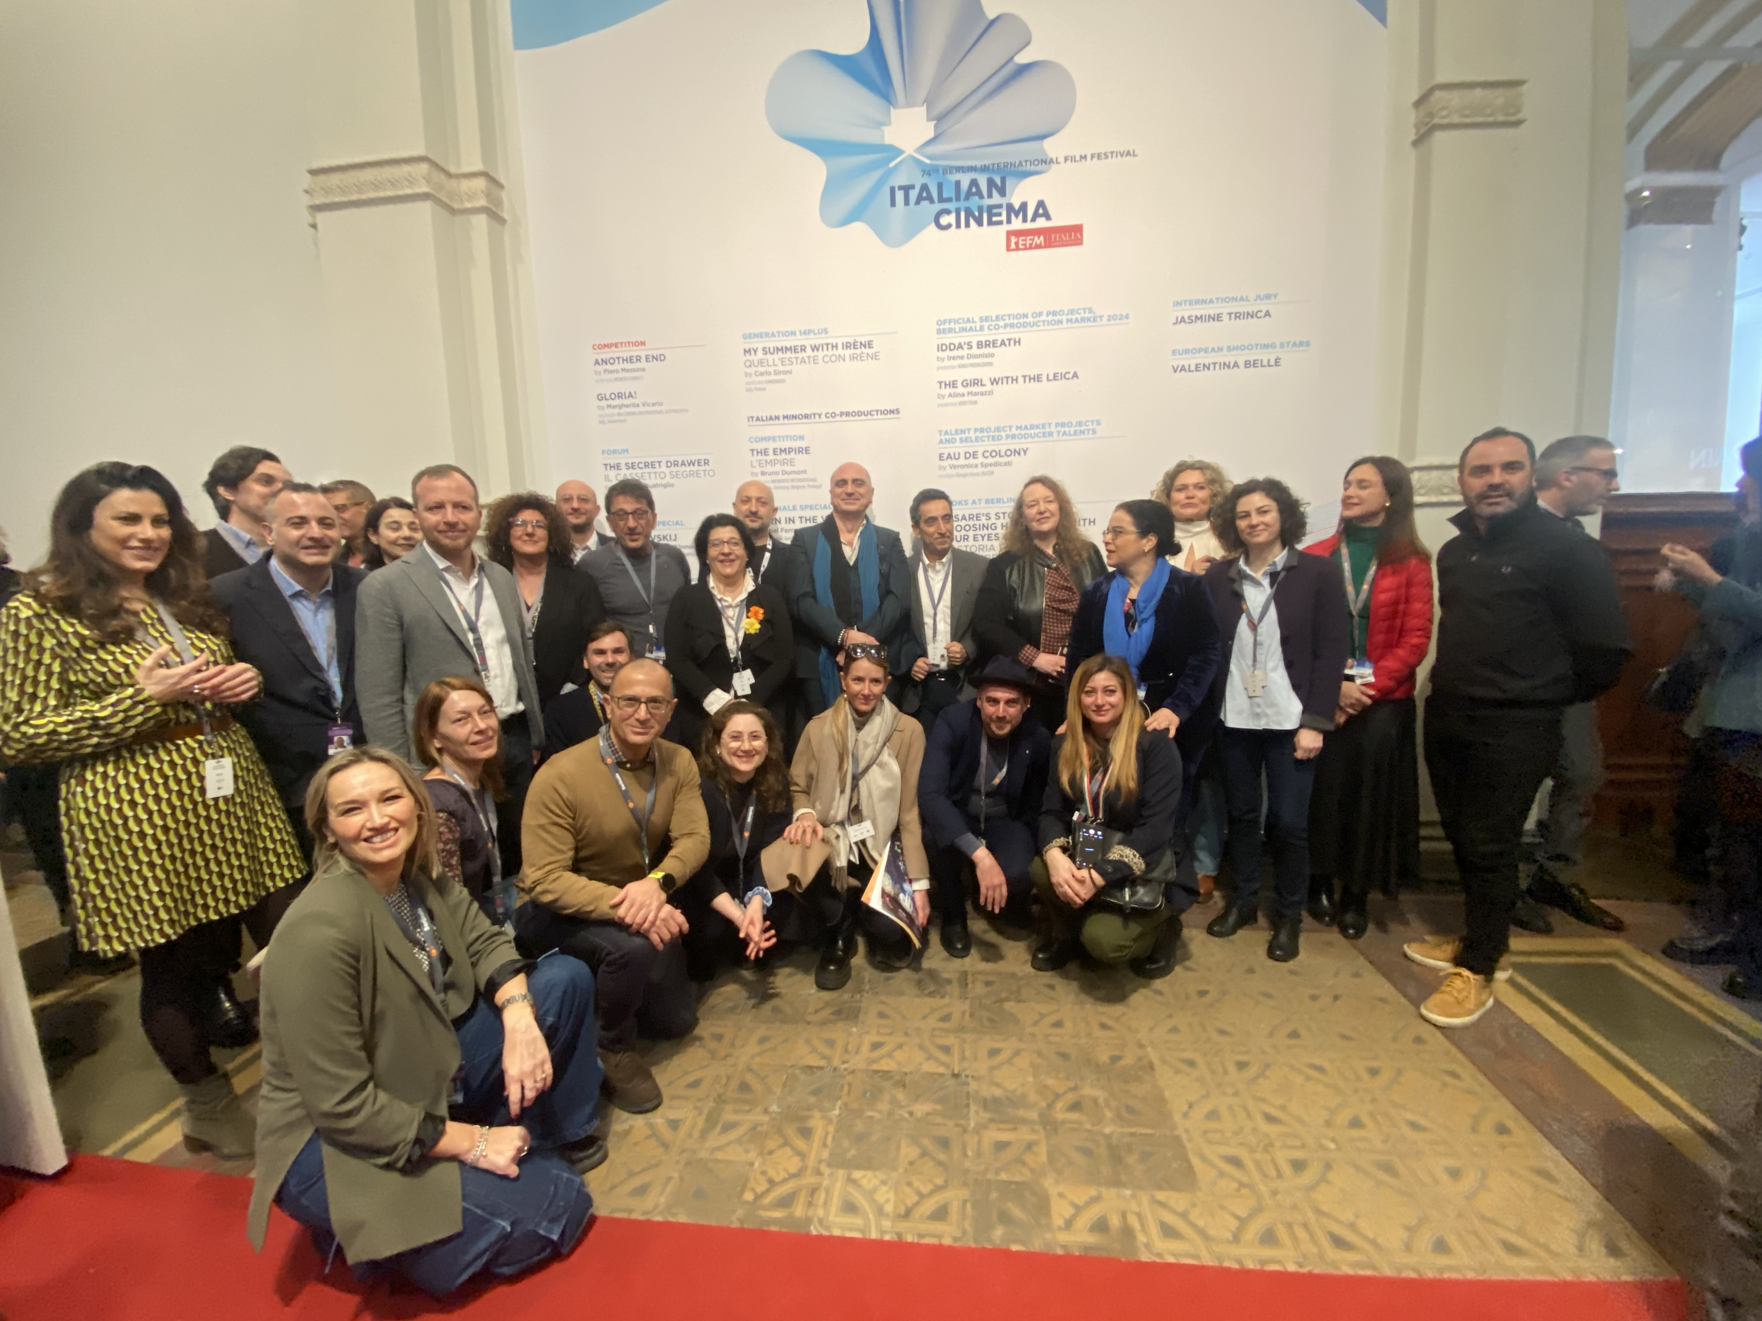
I rappresentanti delle Film Commission italiane a Berlino durante il “Cappuccino with the Italians”

